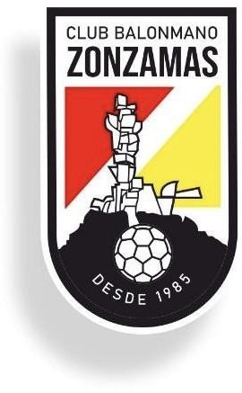 CLUB BALONMANO ZONZAMAS

***SUBVENCIONES PERCIBIDAS DURANTE EL AÑO 2022***

Dirección General de Deportes- GOBCAN 92.221,69€

Cabildo de Lanzarote 82.223,78€

# Ayuntamiento de San Bartolomé 55.751,33€

Y para que conste, firma la presente, en San Bartolomé a 8 de Agosto de 2023.



Juan José Rivera Ortega

Presidente

CLUB BALONMANO ZONZAMAS

G-35364769

C/AFILARMONICA FEMENINA LAS REVOLTOSAS S/N

San Bartolomé C.P: 35550 cbzonzamas@yahoo.es